是来自神户的驱逐舰娘哟？
嗯，名字是荒潮。和姐妹们努力跨越了各种险境。
不过，往我的烟筒里扔炸弹之类的，还是算了吧。
——荒潮（图鉴语音）

下水日：1937年5月26日
（实际上我们晚了一天，因为击沉俾斯麦昨天必须要出。恩，我想着毕竟是我老婆，应该会原谅我的吧……H喵跪着搓板如是说）

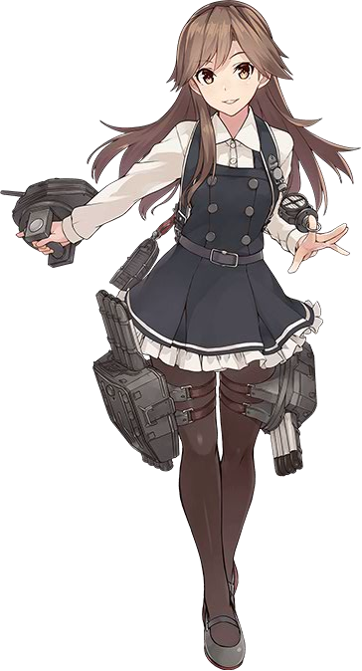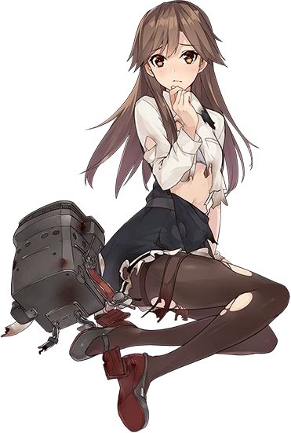
（我就是不用一改图~）

【啊啦啊啦·唔呼呼呼】
喜欢一边感叹一边说着“啊啦啊啦”；一边聊天一边说着“唔呼呼呼”。给人以成熟女王气质的感觉。实际上，光是听语音的话，闭上眼仿佛就能看到荒潮穿着和服和其他舰娘聊天时，自带的正宫气场，就像一朵美艳的牡丹花一样。当然，更是少不了愿意牡丹花下死的绅士提督每天爆肝……诶多，戳屏幕？

【探照灯……两个？】
荒潮在改之前的立绘最让人印象深刻估计就是那双炯炯有神的大眼睛。更由于其黄色的瞳色而被众多的提督臆想成和古鹰一样眼睛是探照灯。（但实际上根本不是好吗！！）这种捏他在一次活动时，因为“周回主义”大佬在攻略编成图上给荒潮的眼睛P上了金闪闪的十字星而达到顶峰。11区中也有不少相关作画。好在是改二之后的立绘在也没出现这种问题。不过，似乎有提督不甘心看不到那双大眼睛而坚持不改二，人类的想法果然各种各样的说……

【防狼报警器？…..这个才是探照灯？！】
改二后的立绘上，在肩带部分有一个挂坠似的探照灯，这一特征在同为朝嘲型的朝潮改二和霞改二上也有出现。但只有荒潮的下面出现了一个拉环，这样一来这个探照灯就十分像日本小学生身上挂着的防狼警报器。尤其是结合改二后十分不得了中破立绘，一时间荒潮改二的同人创作引爆了11区的舰圈。剧情一般是对提督的讹诈，毕竟即使立绘再怎么显得易推，本质上还是女王性格。（会发糖的女王实在是太棒了！！）

【对路基首选】
改二后我们无论什么方面都一级棒的女王也是能带大发系装备的小学生中活力最高的小学生。这里还原自历史上荒潮后部甲板装上十三米特型运货船(中发动艇)搭载装置，用于搭载中发动艇。不过显然田中懒得在搞出一个明显会不三不四玩具中发，然后在推特上无限次被飞母，所以就装作不知道的让改二后的装备带上了大发。自觉对路基输出贫弱的提督要好好培养我们的女王大人哟~

